Дата | Предмет | Класс | ФИО учителя | Тема урока | Содержание урока
14. 05 | Занимательная математика | 4 | Сельникова В. Я. | Мир занимательных задач | Тема: Мир занимательной математики  Задачи на смекалку.  1. Если пять кошек ловят пять мышей за пять минут, то сколько времени нужно одной кошке, чтобы поймать одну мышку? (Пять минут)  2. Сколько горошин может войти в один стакан? (Ответ: нисколько, так как горошины не ходят)  3. На столе лежат линейка, карандаш, циркуль и резинка. На листе бумаги нужно начертить окружность. С чего начать? (Ответ: надо достать лист бумаги)  Брату и сестре 2 года назад вместе было 15 лет. Сейчас сестре 13 лет.  Сколько должно пройти лет, чтобы брату исполнилось 9 лет?  Ответ? 3 года  #2  Запиши число 7 при помощи четырех троек и знаков действий.  Найди несколько решений.  Ответ? (7 = 3 : 3 + 3 + 3, 7 = 3 + 3 + 3 : 3, 7 = 3 + 3 : 3 + 3)  #3  Речь пойдёт про единицы времени. Что можно узнать, данным произведением 60 х 60 х 24 х 7?  Ответ? Количество секунд в неделю  #4  На пароме помещается или 6 грузовиков, или 10 легковушек.  В четверг паром, полностью загруженный, 5 раз пересек реку и переправил 42 машины.  Сколько было среди них грузовиков?  Ответ? 12  #5  В гости к Игорю пришли друзья.  Сколько их было, если каждый из них сложил из даты своего рождения число и номер месяца и получил 35? Причём даты рождения у всех гостей разные.  Ответ? 8  #6  Ребята измеряли шагами длину игровой площадки. У Лизы получилось 25 шагов, у Полины – 27, у Максима – 22, а у Юры – 24.  У кого из ребят самый короткий шаг?  Ответ? У Полины  #7  У сороконожки 90 ножек. Она купила 13 пар сапожек. Но при этом 16 ног остались босыми.  Сколько пар старых сапожек было на сороконожке до покупки новых сапожек?  Ответ? 24  Метаграммы  В метаграмме зашифровано определенное слово. Его нужно отгадать. Затем в расшифрованном слове следует одну из указанных букв заменить другой буквой, и значение слова изменится.  1) Что это такое?  С «Д» - ветвистый,  С «З» - костистый,  С «К» - ребристый?  Ответ: дуб – зуб – куб.  2) С «Д» - давно я мерой стала,  С «Т» уж нет и выше балла.  Ответ: пядь – пять.  3) Когда я – месяц, то, легко дыша,  Ты, как и снег, на солнце словно таешь,  Коль вместо «Т» в меня поставишь «Ш»,  То под меня ты бодро зашагаешь.  Пирамида чисел.  Расставьте числа 1, 2, 3, 4, 5, 6, 7, 8, 9 в кружках так, чтобы сумма чисел на каждой стороне равнялась 20.  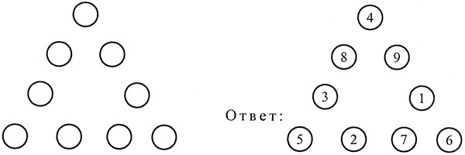  Работа по учебнику: странички для любознательных Стр. 81, № 7, 8.  Стр. 80, № 6, по желанию № 5  Видеоролик нестандартные задачи по математике

